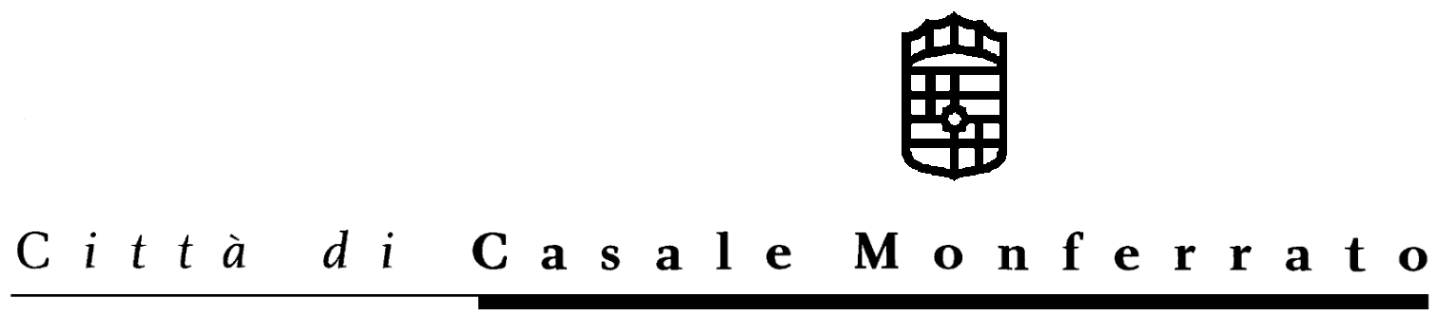

Appalto 26/2004

PUBBLICO INCANTO PER L’AGGIUDICAZIONE DEL SERVIZIO DI MONITORAGGIO DELLE ACQUE IN CORSO D’OPERA NELL’AMBITO DELL’INTERVENTO DI BONIFICA/MESSA IN SICUREZZA DEL SITO CONTAMINATO DI ARGINE MORANO.

RETTIFICA BANDO DI GARA E PROROGA TERMINI
Si comunica che la dichiarazione “Modello B” allegata quale parte integrante al Bando di gara inerente il servizio in oggetto indicato, viene rettificata nel seguente modo:
n° ord. elenco 21: parametro “CROMO (VI)” in luogo di “SPETTROFOTOMETRIA ASS. AT.” leggasi “SPETTROFOTOMETRIA UV/VIS”;
n° ord. elenco 50: per il parametro “N-ESANO” in luogo di “SPETTROFOTOMETRIA ASS. AT leggasi “SPETTROFOTOMETRIA IR”
n° ord. elenco 53: per il parametro “SOLFURI” in luogo di “SPETTROFOTOMETRIA ASS. AT leggasi “SPETTROFOTOMETRIA UV/VIS”.
Si precisa che analoga rettifica è stata apportata alle corrispondenti voci dei seguenti eleborati progettuali: Elenco A – Dettaglio analisi di laboratorio e Elenco Prezzi.
Il termine per la presentazione delle offerte viene prorogato al giorno martedì 5 ottobre 2004 ore 12,30; l’apertura dei plichi è fissata alle ore 10,00 di mercoledì 6 ottobre 2004.
Casale Monferrato, lì 13 settembre 2004

IL DIRIGENTE SETTORE
TUTELA AMBIENTE
F.to Ing. Ferdinando ALBERTAZZI

